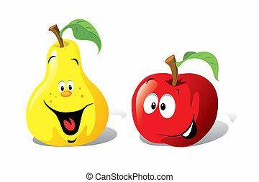
PAŹDZIERNIK

Wiersz: „WPADŁA GRUSZKA”
Wpadła gruszka do fartuszka,
A za gruszką dwa jabłuszka,
Lecz śliweczka wpaść nie chciała,
Bo śliweczka niedojrzała.

Piosenka

